Перечень транспортных средств, признанных брошенными, разукомплектованными, бесхозяйными
дата осмотра | адрес | марка/модель/гос. номер/цвет | срок добровольного/принудительного перемещения | фотоматериалы
31.01.2023 | г. Воронеж,  ул. Сакко и Ванцетти, 39А | Мазда 929  Серый | 1. добровольное перемещение ТС –  до 14.02.2023  2. принудительное перемещение ТС в соответствии с п. 4.1 Положения | 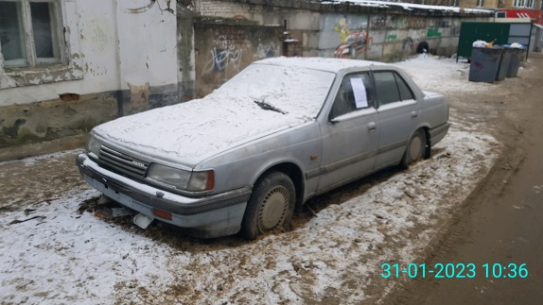 | 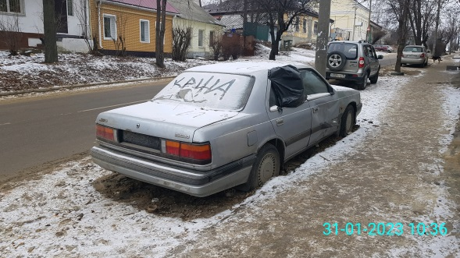
31.01.2023 | г. Воронеж,  ул. Трудовая, 48 | ВАЗ 1111 Ока  Белый | 1. добровольное перемещение ТС –  до 14.02.2023  2. принудительное перемещение ТС в соответствии с п. 4.1 Положения | 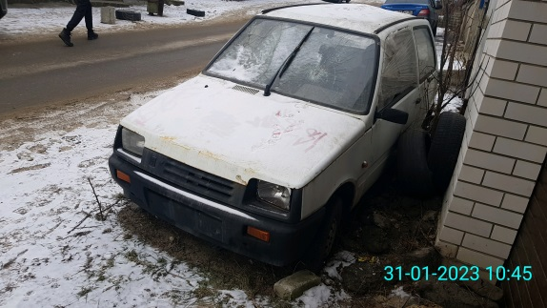 | 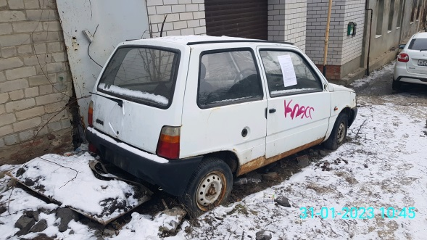
31.01.2023 | г. Воронеж,  ул. 3го Интернационала, 4 | ГАЗ 3302  Т572ХМ36  Белый | 1. добровольное перемещение ТС –  до 14.02.2023  2. принудительное перемещение ТС в соответствии с п. 4.1 Положения | 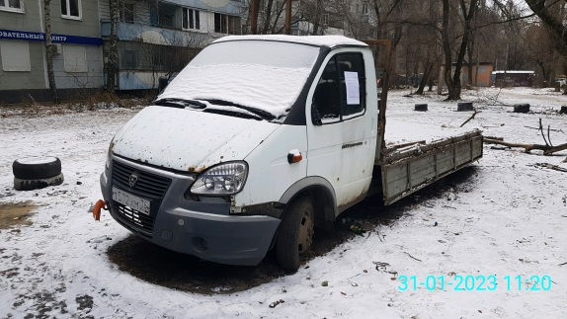 | 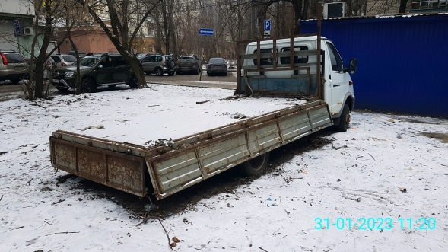
31.01.2023 | г. Воронеж,  ул. Электросигнальная, 24 | Митсубиси Дион  Белый | 1. добровольное перемещение ТС –  до 14.02.2023  2. принудительное перемещение ТС в соответствии с п. 4.1 Положения | 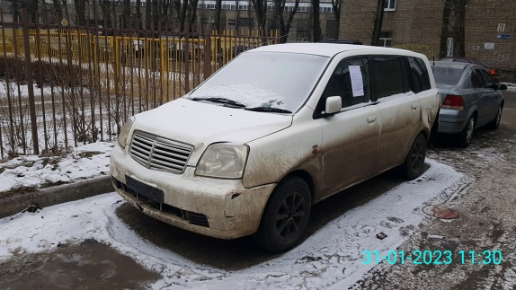 | 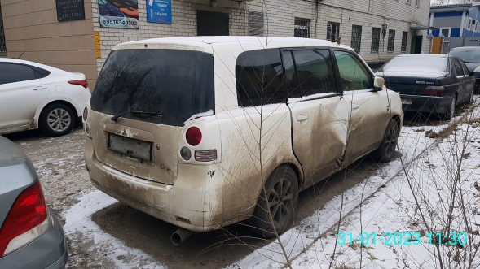
31.01.2023 | г. Воронеж,  ул. 9 Января, 258 | Ниссан Ад Ван  Х583АС136  белый | 1. добровольное перемещение ТС –  до 14.02.2023  2. принудительное перемещение ТС в соответствии с п. 4.1 Положения | 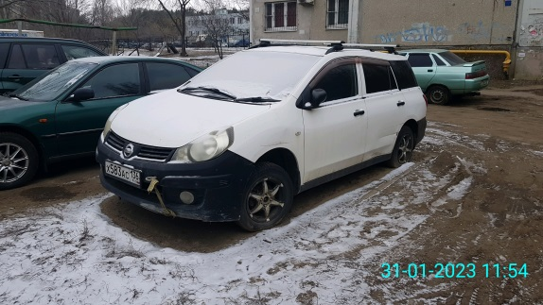 | 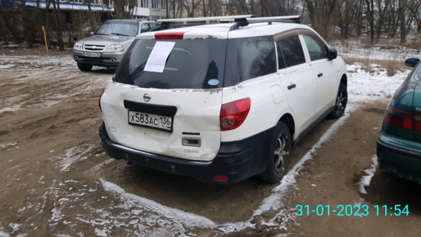
31.01.2023 | г. Воронеж,  ул. Шишкова, 57 | ВАЗ 2172  Синий | 1. добровольное перемещение ТС –  до 14.02.2023  2. принудительное перемещение ТС в соответствии с п. 4.1 Положения | 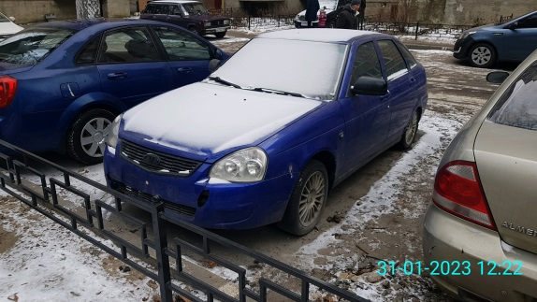 | 